La Biblioteca “Lo Stralisco”
Con il patrocinio della Provincia di Viterbo
A cura del C.e.I.S. San Crispino e in collaborazione con il centro Universitario Teatrale di Viterbo

Presenta

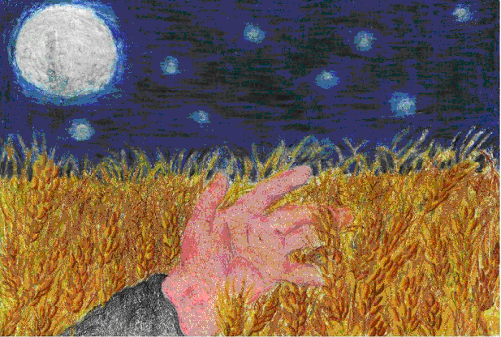

Le Tour de l’OMM
Viaggio musicale intorno al mondo, tra stranezze e differenze, alla ricerca di cio’ che ci unisce.

In scena : OMM, Orchestra Minima Misticanza

Andrea Marino (Percussioni), Marco Marsili (Chitarra), Fabio Porroni (Violino e Mandolino)

Martedi’ 18, Venerdi’ 21, Martedi’ 25 novembre 2008 - ore 14,15

Scuola Secondaria di I Grado “A. Deci” - Orte

